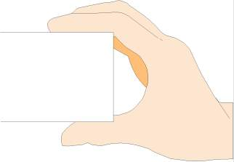
Estudo Acompanhado – Matemática
4º Ano
Nome: __________________________
Data: ___________________________

O Sr. Pato tem um problema para resolver, mas é muito difícil. É que o Sr. Pato ainda não aprendeu as divisões de um número inteiro por um decimal. Achas que o podes ajudar? Indica-lhe os passos que ele tem de seguir.
Um comerciante cortou, de uma peça de tecido, vários retalhos de 1,25 m cada um.
Quantos retalhos obteve?
Que porção de pano sobrou?
34 m : 1,25 m =
Repara que o divisor tem mais casas decimais que o dividendo, pois este não tem nenhuma casa decimal.

34,00 m 1,25 m

Sempre que o número de casas decimais for maior no divisor, acrescentamos ao dividendo as casas decimais necessárias para igualar as do divisor.

34,00 m 1,25 m
09 00 2 7
0,25

Sempre que o resto não dê zero, coloca-se-lhe o mesmo número de casas decimais que tiver o dividendo.

- Isto significa que fizeram-se 27 retalhos e sobrou 0,25 m de tecido.

Se o divisor é decimal e o dividendo é inteiro:

1 – Acrescento no dividendo uma vírgula e tantos zeros quantos os necessários para igualar as casas decimais do divisor.

2 – Efectuo a conta normalmente, como se não tivesse vírgulas.

3 – Separo apenas no resto tantas casas decimais quantas as do dividendo.

